様式第2号（第6条関係）
物件番号 | １

物 件 調 書

所 在 地 | 揖斐川町市場字屋敷前９５８番地１ |  |  |  |  |  |  | 地目 |  |  | 宅地
面積 | （登記簿面積） |  | 246.47㎡ |  | （実測面積） |  |  |  | 246.47㎡
接面道路の  幅員及び構造 | 南側 町道４８号線 幅員4.2ｍ アスファルト舗装
都市計画法・  建築基準法に  基づく制限 | 区域区分 | 都市計画区域非線引 |  |  | 用途地域 |  |  | 指定無
 | 建ぺい率 | ７０％ |  |  | 容積率 |  |  | ４００％
 | その他の  制限 | 多雪区域 100cm、基準風速 34m/秒 他
所有権を制限する権利設定
私道の負担等  に関する事項 | 私道負担の有無 |  | 無 | 負担の内容
 | 道路後退の有無 |  | 無 | 負担の内容
供給既設の  設備状況 | 上 水 道 |  | 有・（町道４８号線埋設水道管から引込可）
 | 下 水 道 |  | 有・
交通機関  （現地まで） | 鉄 道 |  | 養老鉄道揖斐駅まで3.9㎞（車で約7分）
 | バ ス |  | 揖斐川町コミュニティバス白樫口バス停まで0.3㎞（徒歩3分）
公共施設  （現地から） | 役 所 |  | 揖斐川町役場本庁 |  |  | 距離 |  |  |  | 4.2 |  | ｋｍ
 | 中 学 校 |  | 揖斐川町立揖斐川中学校 |  |  | 距離 |  |  |  | 3.4 |  | ｋｍ
 | 小 学 校 |  | 揖斐川町立小島小学校 |  |  | 距離 |  |  |  | 1.8 |  | ｋｍ
◎参考事項（物件の状況、法令上の制限等に関する特記事項）

物件番号 | １

案 内 図
物件所在地 揖斐川町市場字屋敷前９５８番１ Ｎ

小島郵便局
小島駐在所

白樫口バス停

売払物件

凡 例
売払物件

詳 細 図
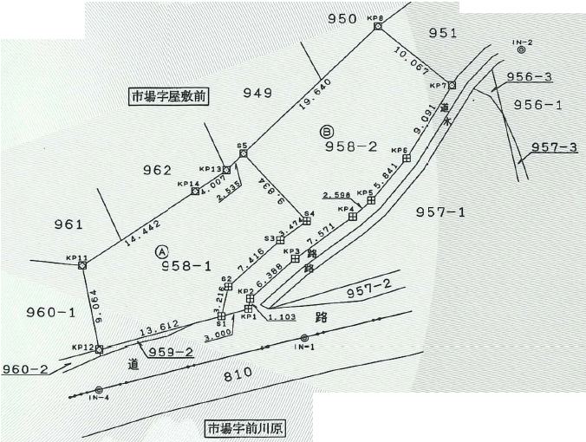
Ｎ
凡 例
売払物件

